Вопросы правоприменения законодательных и нормативных актов в области валютного контроля.

Слайд 1.

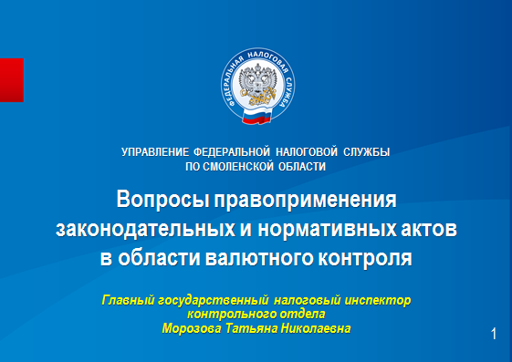

Здравствуйте, уважаемые слушатели!
Тема моего доклада «Вопросы правоприменения законодательных и нормативных актов в области валютного контроля».
Сразу скажу, что материалы, подготовленные специалистами службы к сегодняшнему мероприятию, будут размещены в открытом доступе на региональной странице сайта ФНС России, адрес которого, уверена, хорошо знаком всем профессионалам: www.nalog.ru.
Файл со слайдами будет выложен под названием «Вопросы правоприменения законодательных и нормативных актов в области валютного контроля». Он поможет вам еще раз освежить в памяти основные вопросы, о которых мы будем говорить в ходе публичных слушаний.
Как вы знаете, Постановлением Правительства РФ от 13.04.2016 № 300 в Положение о Федеральной налоговой службе внесены изменения в полномочия налоговых органов – введена функция валютного контроля (ранее бывшая в ведении упраздненной Федеральной службы финансово-бюджетного надзора).
Согласно Федеральному закону от 10.12.2003 № 173-ФЗ «О валютном регулировании и валютном контроле» на резидентов Российской Федерации возложены 4 основные обязанности:

Слайд 2.

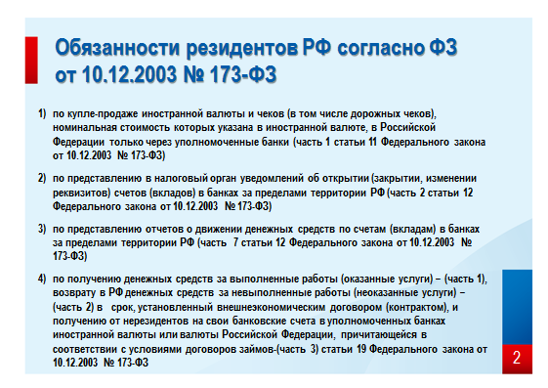

1-й блок по купле-продаже иностранной валюты и чеков (в том числе дорожных чеков), номинальная стоимость которых указана в иностранной валюте, в Российской Федерации только через уполномоченные банки;
2-й блок по представлению в налоговый орган уведомлений об открытии (закрытии, изменении реквизитов) счетов (вкладов) в банках за пределами территории РФ;
3-й блок по представлению отчетов о движении денежных средств по счетам (вкладам) в банках за пределами территории РФ;
4-й блок по получению денежных средств за выполненные работы (оказанные услуги)-(часть 1), возврату в РФ денежных средств за невыполненные работы (неоказанные услуги) –(часть 2) в срок, установленный внешнеэкономическим договором (контрактом), и получению от нерезидентов на свои банковские счета в уполномоченных банках иностранной валюты или валюты Российской Федерации, причитающейся в соответствии с условиями договоров займов-(часть 3) статьи 19 Федерального закона от 10.12.2003 № 173-ФЗ.
Подробные формулировки и ссылки на законодательные акты вы видите на слайде.
Предусмотренные указанным Федеральным законом обязанности резидентов при совершении нарушений влекут административную ответственность по соответствующей части статьи 15.25 КоАП РФ.

Рассмотрим правоприменительную практику нарушений на конкретных примерах.
Первый блок
- Обязанность по купле-продаже иностранной валюты и чеков (в том числе дорожных чеков), номинальная стоимость которых указана в иностранной валюте, в Российской Федерации только через уполномоченные банки.

Слайд 3.

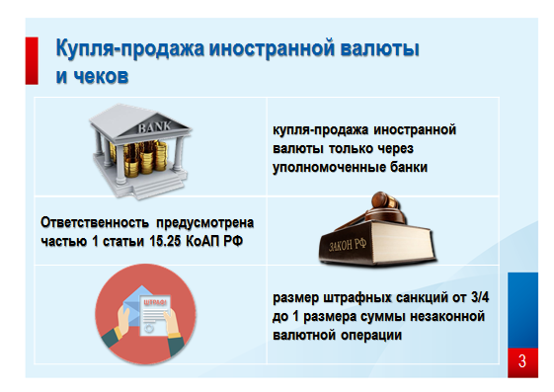

Юридическое лицо-резидент 17.07.2018 получает в кассу наличные денежные средства по договору займа от нерезидента-физического лица в сумме 1 000 евро.
18.07.2018 сдает полученные денежные средства на счет в уполномоченном банке.
Для проведения валютной операции на сумму 1 000 евро юридическому лицу-резиденту необходимо представить в уполномоченный банк документы, подтверждающие факт осуществления валютной операции, то есть: договор займа и приходный кассовый ордер.
Получив в кассу наличные денежные средства от нерезидента в сумме 1 000 евро юридическое лицо-резидент совершает административное правонарушение, ответственность за которое предусмотрена частью 1 статьи 15.25 КоАП РФ.
Указанное лицо подлежит привлечению к административной ответственности в виде штрафа в размере от трех четвертых до одного размера суммы незаконной валютной операции. В цифровом выражении применительно к указанной ситуации это от 54 596,62 российских рублей до 72 795,50 российских рублей.

Слайд 4.

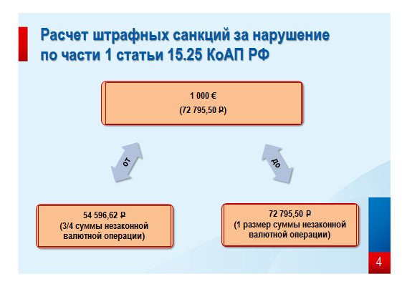

Блок второй
2) Обязанность по представлению в налоговый орган уведомлений об открытии (закрытии, изменении реквизитов) счетов (вкладов) в банках за пределами территории РФ.

Слайд 5.

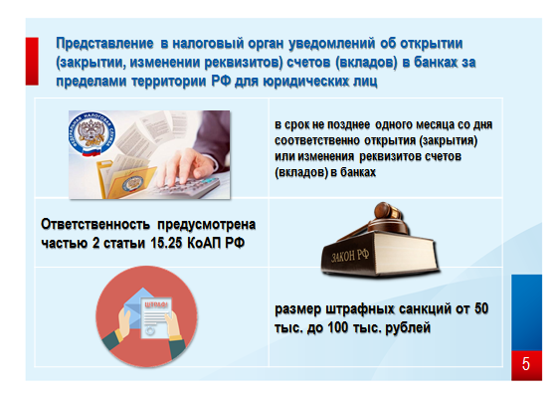

Согласно части 2 статьи 12 Федерального закона от 10.12.2003 № 173-ФЗ резиденты обязаны уведомлять налоговые органы по месту своего учета об открытии (закрытии) счетов (вкладов) и об изменении реквизитов счетов (вкладов) не позднее одного месяца со дня соответственно открытия (закрытия) или изменения реквизитов таких счетов (вкладов) в банках, расположенных за пределами территории Российской Федерации. Форма уведомления утверждена федеральным органом исполнительной власти, уполномоченным по контролю и надзору в области налогов и сборов. Ее можно найти в открытом доступе на официальном сайте www.nalog.ru в разделе «Валютный контроль».

Слайд 6.

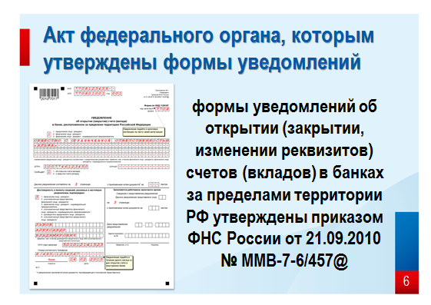

В качестве примера. Юридическое лицо-резидент открыло 15.05.2017 счет (вклад) в банке за пределами территории РФ.
А значит обязано представить в налоговый орган уведомление об открытии счета (вклада) в банке за пределами территории РФ. Как мы сказали ранее, по закону месячный срок заканчивается 15.06.2017
Однако юридическое лицо-резидент представляет его 31.08.2017, то есть с нарушением установленного срока на 77 календарных дней, а значит совершает административное правонарушение, ответственность за которое предусмотрена частью 2 статьи 15.25 КоАП РФ.
Налагаемая санкция выражается в привлечении к административной ответственности в виде штрафа в размере от пятидесяти тысяч до ста тысяч рублей.

Слайд 7.

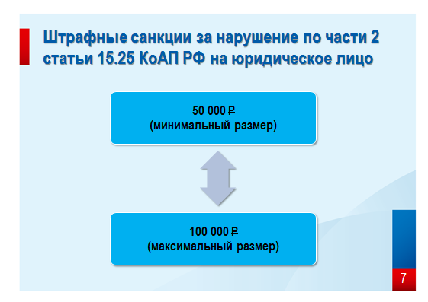

Физические лица-резиденты представляют уведомления об открытии (закрытии, изменении реквизитов) счетов (вкладов) в банках за пределами территории РФ в тот же срок, что и юридическое лицо-резидент, за исключением отдельных случаев, установленных в части 8 статьи 12 Федерального закона от 10.12.2003 № 173-ФЗ.
При нахождении физического лица-резидента за пределами территории РФ в течение календарного года более 183 дней, данное лицо не имеет обязанность по представлению уведомления об открытии (закрытии, изменении реквизитов) счетов (вкладов) в банках за пределами территории РФ в налоговый орган, а если 183 дня и менее, то физическое лицо-резидент имеет обязанность по представлению уведомления, но в срок до 1 июня календарного года, следующего за таким истекшим календарным годом.
Рассмотрим пример. Физическое лицо-резидент постоянно проживает на территории РФ. 15.01.2018 им открыт счет в банке за пределами территории РФ.
По закону (требование части 2 статьи 12 Федерального закона от 10.12.2003 № 173-ФЗ) физическое лицо-резидент имеет обязанность по представлению уведомления об открытии (закрытии, изменении реквизитов) счетов (вкладов) в банке за пределами территории РФ в налоговый орган в срок не позднее 15.02.2018.
Однако представляет его только 31.05.2018. установленный законодателем срок нарушен на 105 календарных дней, за административное правонарушение предусмотрена ответственность частью 2 статьи 15.25 КоАП РФ.
Другой случай. Физическое лицо-резидент открыло 15.03.2017 счет в банке за пределами территории РФ. Проживает за пределами территории РФ в совокупности 183 дня в календарном году. Налоговый орган об открытии счета был уведомлен только 25.06.2018 по возвращении на территорию РФ.
Таким образом, установленный срок (01.06.2018) превышен на 24 календарных дня. Согласно санкции части 2 статьи 15.25 КоАП РФ физическое лицо-резидент подлежит привлечению к административной ответственности в виде штрафа в размере от одной тысячи до полутора тысяч рублей.

Слайд 8.

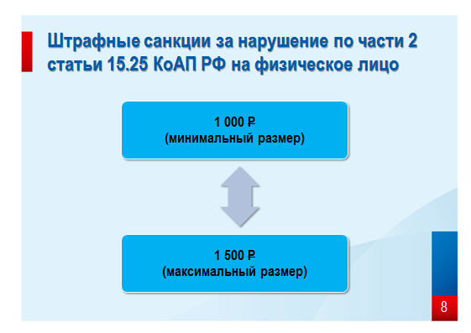

Третий блок

3) Обязанность по представлению отчетов о движении денежных средств по счетам (вкладам) в банках за пределами территории РФ.

Слайд 9.

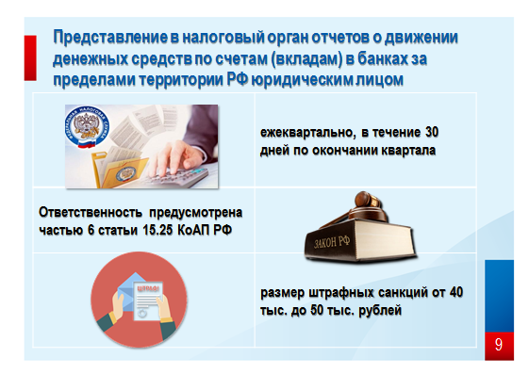
И сразу пример.
Юридическое лицо-резидент 15.05.2017 открывает вклад в банке за пределами территории РФ и, представив уведомление о его открытии, обязан ежеквартально отчитываться в налоговый орган о движении денежных средств по вкладу в банке за пределами территории РФ, подтверждая банковскими документами (выписками по счету) (часть 7 статьи 12 Федерального закона от 10.12.2003 № 173-ФЗ)
В соответствии с пунктом 4 Правил представления юридическими лицами – резидентами и индивидуальными предпринимателями - резидентами налоговым органам отчетов о движении средств по счетам (вкладам) в банках за пределами территории российской Федерации, утвержденных постановлением Правительства РФ от 28.12.2005 № 819, юридическое лицо - резидент, индивидуальный предприниматель - резидент ежеквартально, в течение 30 дней по окончании квартала, представляет в налоговый орган отчет в 2 экземплярах и подтверждающие документы, по состоянию на последнюю календарную дату отчетного квартала.
При этом по каждому счету (вкладу), открытому в банке за пределами территории Российской Федерации, представляется отдельный отчет с подтверждающими банковскими документами.

Слайд 10.
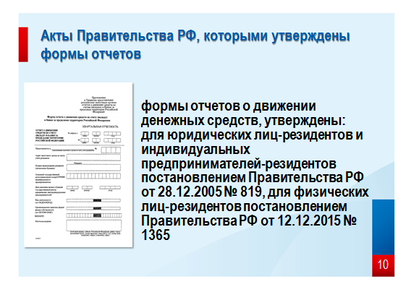

Резюмируя вышеизложенное еще раз повторю: юридическое лицо-резидент должно представить отчеты о движении денежных средств по счетам (вкладам) в банке за пределами территории РФ за 2 квартал 2017 года-не позднее 31.07.2017, за 3 квартал 2017 года-не позднее 30.10.2017, за 4 квартал 2017 года-не позднее 30.01.2018, за 1 квартал 2018-не позднее 03.05.2018, за 2 квартал 2018-не позднее 30.07.2018.
Если отчеты не представляются в налоговый орган, то это квалифицируется как административное правонарушение, ответственность за которые предусмотрена частью 6 статьи 15.25 КоАП РФ.
Причем, по части 6 статьи 15.25 КоАП РФ налоговым органом возбуждаются дела за каждое совершенное административное правонарушение (не представлены отчеты за 4 квартала – 4 дела).
Согласно санкции части 6 статьи 15.25 КоАП РФ юридическое лицо-резидент подлежит привлечению к административной ответственности в виде штрафа в размере от сорока тысяч до пятидесяти тысяч рублей.

Слайд 11.

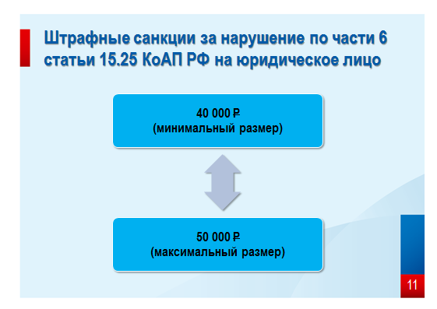

Следует также обратить внимание на то, что если юридическое лицо-резидент привлекается повторно и не представляет отчеты в течение 2018 года после вступления постановлений о назначении административных наказаний в законную силу и по истечении одного года с момента исполнения указанного постановления, то штрафные санкции повышаются в пределах санкции части 6.5 статьи 15.25 КоАП РФ от четырехсот до шестисот тысяч рублей.

Слайд 12.

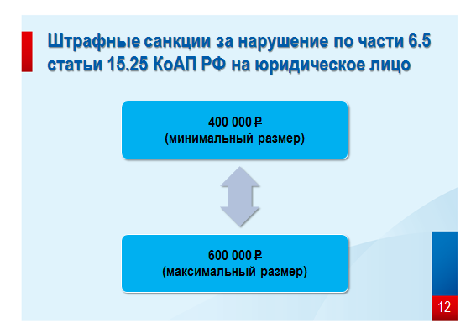

Согласно пункту 2 Правил представления физическими лицами - резидентами налоговым органам отчетов о движении средств по счетам (вкладам) в банках за пределами территории Российской Федерации, утвержденных постановлением Правительства РФ от 12.12.2015 № 1365, физическое лицо - резидент представляет в налоговый орган отчет ежегодно, до 1 июня года, следующего за отчетным годом, за исключением случаев представления отчетов в иные сроки в соответствии с пунктом 9 Правил.

Слайд 13.

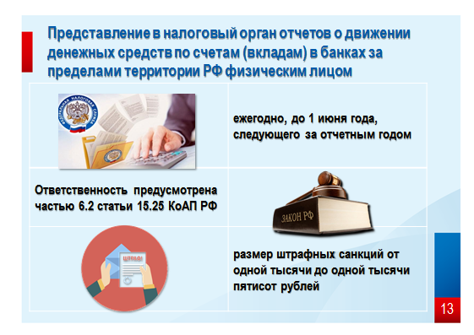

Согласно пункту 9 Правил представления физическими лицами - резидентами налоговым органам отчетов о движении средств по счетам (вкладам) в банках за пределами территории Российской Федерации, утвержденных постановлением Правительства РФ от 12.12.2015 № 1365, в случае закрытия счета (вклада) в банке за пределами территории Российской Федерации в отчетном году отчет представляется за период с 1 января отчетного года или с даты открытия счета (вклада) в банке за пределами территории Российской Федерации в отчетном году по дату закрытия счета (вклада) включительно одновременно с уведомлением о закрытии счета (вклада) в срок, установленный частью 2 статьи 12 Федерального закона "О валютном регулировании и валютном контроле".

Слайд 14.

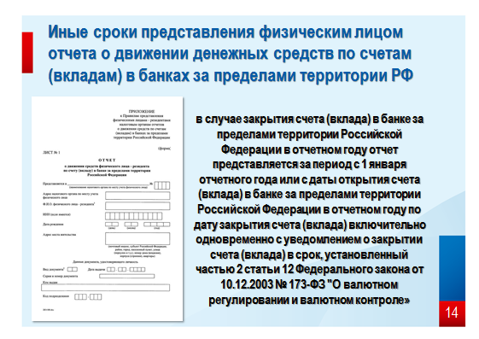

Пример. Физическое лицо-резидент, открыв 15.05.2017 счет (вклад) в банке за пределами территории РФ и представив в налоговый орган уведомление об открытии счета (вклада) в банке за пределами территории РФ, имеет обязанность по представлению в налоговый орган не позднее 01.06.2018 отчета о движении денежных средств по счету (вкладу) в банке за пределами территории РФ за 2017 год.
Отчет представлен 29.06.2018. Срок нарушен на 28 календарных дней. Это административное правонарушение, ответственность предусмотрена частью 6.2 статьи 15.25 КоАП РФ.
На физическое лицо налагается штраф в диапазоне от одной тысячи до одной тысячи пятисот рублей.

Слайд 15.

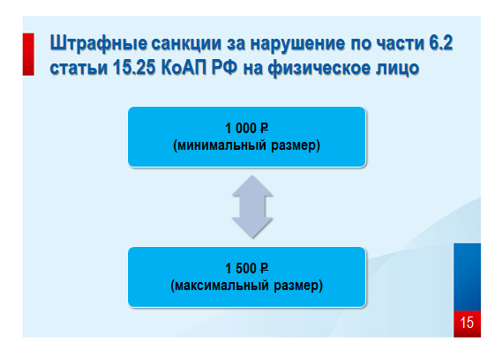

Четвертый блок обязанностей:

4) по получению денежных средств за выполненные работы (оказанные услуги), возврату в РФ денежных средств за невыполненные работы (неоказанные услуги) в срок, установленный внешнеэкономическим договором (контрактом), и получению от нерезидентов на свои банковские счета в уполномоченных банках иностранной валюты или валюты Российской Федерации, причитающейся в соответствии с условиями договоров займов.

Слайд 16.

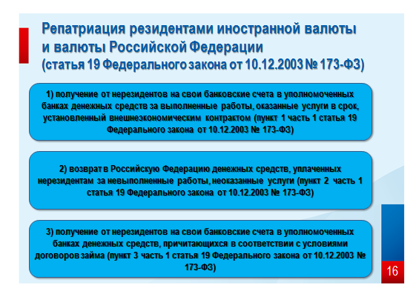

Согласно части 1 статьи 19 Федерального закона от 10.12.2003 № 173-ФЗ при осуществлении внешнеторговой деятельности и (или) при предоставлении резидентами иностранной валюты или валюты Российской Федерации в виде займов нерезидентам резиденты, если иное не предусмотрено настоящим Федеральным законом, обязаны в сроки, предусмотренные внешнеторговыми договорами (контрактами) и (или) договорами займа, обеспечить:
1) получение от нерезидентов на свои банковские счета в уполномоченных банках денежных средств за выполненные работы, оказанные услуги в срок, установленный внешнеэкономическим контрактом;
2) возврат в Российскую Федерацию денежных средств, уплаченных нерезидентам за невыполненные работы, неоказанные услуги;
3) получение от нерезидентов на свои банковские счета в уполномоченных банках денежных средств, причитающихся в соответствии с условиями договоров займа.

Слайд 17.

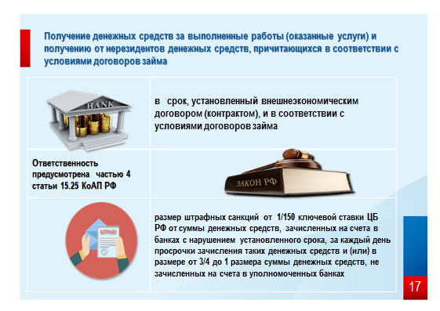

Например, юридическое лицо-резидент заключило 22.01.2018 внешнеэкономический контракт с юридическим лицом-нерезидентом на выполнение для нерезидента работ по ремонту оборудования.
Согласно условиям контракта оплата выполненных работ осуществляется в течение 35 календарных дней со дня подписания акта выполненных работ.
Юридическое лицо - резидент выполнил для юридического лица-нерезидента 31.01.2018 работы в сумме 500 000 российских рублей и подписал с контрагентом в тот же день акт выполненных работ.
В связи с тем, что акт выполненных работ подписан контрагентами 31.01.2018 то исходя из условий и порядка расчетов по контракту срок оплаты за работы - не позднее 06.03.2018.
Юридическое лицо-резидент в справке о подтверждающих документах указало срок получения денежных средств за выполненные работы – 06.03.2018.
Однако юридическое лицо-нерезидент оплатило денежные средства юридическому лицу-резиденту в сумме 500 000 российских рублей только 17.05.2018 года, то есть с нарушением установленного срока на 72 календарных дня.
Юридическое лицо-резидент в таком случае допустило административное правонарушение, ответственность за которое предусмотрена частью 4 статьи 15.25 КоАП РФ, так как не исполнило обязанность по своевременному получению денежных средств от юридического лица-нерезидента на свой расчетный счет в уполномоченном банке за выполненные работы.
Согласно санкции части 4 статьи 15.25 КоАП РФ юридическое лицо-резидент подлежит привлечению к административной ответственности в виде штрафа в размере одной стопятидесятой ключевой ставки Центрального банка Российской Федерации от суммы денежных средств, зачисленных на счета в уполномоченных банках с нарушением установленного срока, за каждый день просрочки зачисления таких денежных средств и (или) в размере от трех четвертых до одного размера суммы денежных средств, не зачисленных на счета в уполномоченных банках.
Рассчитаем сумму штрафных санкций по части 4 статьи 15.25 КоАП РФ исходя из вышеприведенного примера.
500 000 рублей х 1/150 х 0,75 (ключевая ставка) х 72 (количество дней просрочки) = 180 000 рублей.

Слайд 18.

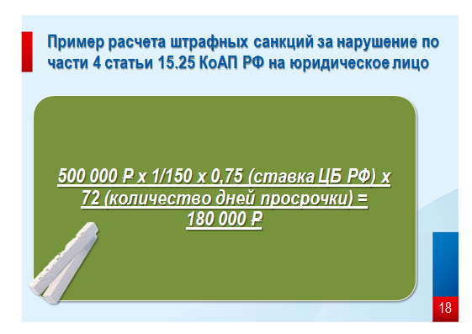

Аналогичная ситуация в случае нарушения срока зачисления денежных средств на расчетные счета резидентов в уполномоченные банки по договорам займа.

Слайд 19.

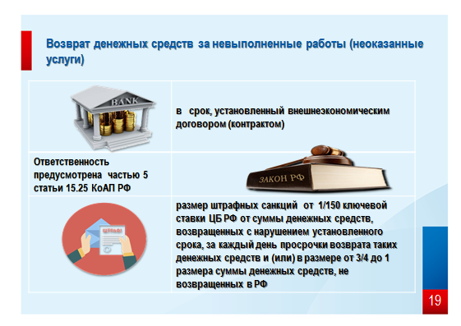

Другой пример, 08.02.2018 юридическое лицо-резидент заключило внешнеэкономический контракт с юридическим лицом-нерезидентом на выполнение для резидента услуг по перевозке груза.
Резидент произвел 15.02.2018 предоплату услуг нерезиденту в сумме 1 000 000 российских рублей.
Согласно условиям контракта в случае невыполнения контрагентом услуг по перевозке груза при оплате резидентом стоимости услуг денежные средства нерезидентом должны быть возвращены резиденту в срок не позднее 29.06.2018.
Однако юридическое лицо-нерезидент не выполнил услуги резиденту и не вернул в установленный срок денежные средства в сумме 1 000 000 российских рублей.
Юридическое лицо-резидент в таком случае допустило административное правонарушение, ответственность за которое предусмотрена частью 5 статьи 15.25 КоАП РФ, так как не исполнило обязанность по своевременному возврату денежных средств от юридического лица-нерезидента на свой расчетный счет в уполномоченном банке за невыполненные услуги.
Согласно санкции части 5 статьи 15.25 КоАП РФ юридическое лицо-резидент подлежит привлечению к административной ответственности в виде штрафа в размере одной стопятидесятой ключевой ставки Центрального банка Российской Федерации от суммы денежных средств, возвращенных в Российскую Федерацию с нарушением установленного срока, за каждый день просрочки возврата в Российскую Федерацию таких денежных средств и (или) в размере от трех четвертых до одного размера суммы денежных средств, не возвращенных в Российскую Федерацию.
Рассчитаем сумму штрафных санкций по части 5 статьи 15.25 КоАП РФ исходя из приведенного примера.

1 000 000 рублей х ¾ = 750 000 рублей.

Слайд 20.

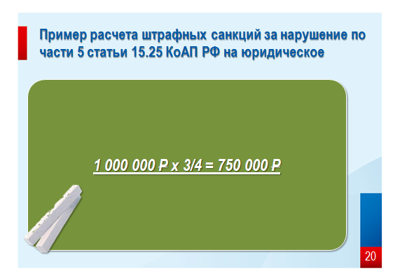

На практике, за впервые совершенное административное правонарушение по соответствующим частям статьи 15.25 КоАП РФ применяется штрафная санкция в минимальном размере.
Если организация привлекается второй либо последующий раз после вступления постановлений о назначении административных наказаний в законную силу и по истечении одного года с момента исполнения указанных постановлений, то штрафные санкции повышаются до максимального размера.

Уважаемые слушатели, мне и моим коллегам искренне хотелось бы, чтобы в деятельности ваших предприятий рассмотренные случаи нарушений никогда не имели места. Для этого необходимо строго соблюдать требования валютного законодательства РФ!
Актуальную информацию по указанному вопросу всегда можно найти на нашем сайте www.nalog.ru в рубрике «Валютный контроль». Для удобства налогоплательщиков РФ работает многоканальный телефон контакт – центра 8-800-222-22-22. Получить консультации по вопросам валютного законодательства можно также по телефону: 8-4812-20-66-54. Индивидуальные консультации можно получить в Инспекциях области.
Однако и сегодня нам хотелось бы, чтобы вы могли задать интересующие вас вопросы. Хорошо понимаю, что есть и частные случаи, касающиеся вашего предприятия, которые, возможно, нет желания озвучивать в широкой аудитории. Получить консультацию по ним можно будет сразу по окончании публичных слушаний. Свои вопросы вы сможете задать сотруднику контрольного отдела главному государственному налоговому инспектору УФНС России по Смоленской области Татьяне Николаевне Морозовой. Если вы не располагаете временем сегодня, можно оставить свои координаты и очертить проблемный вопрос для дальнейшей проработки по телефону. Мы хотим, чтобы эта встреча была для вас максимально полезной.
Благодарю за внимание!

